LUMEN CUP 2013...

V novém roce jsme opět přihlášeni na Lumen Cup 2013, který se bude hrát již tradičně ve
Všesportovní hale. Hracími dny jsou opět neděle . Věřím, že přivítáte ideální možnost na
odlehčení svých jinak urostlých postav po vánočních svátcích a dostavíte se v hojném počtu. Případné změny hracích termínů budou na tomto webu včas publikovány.
Startovné je 1000 ,- Kč.

foto z letošního ročníku:
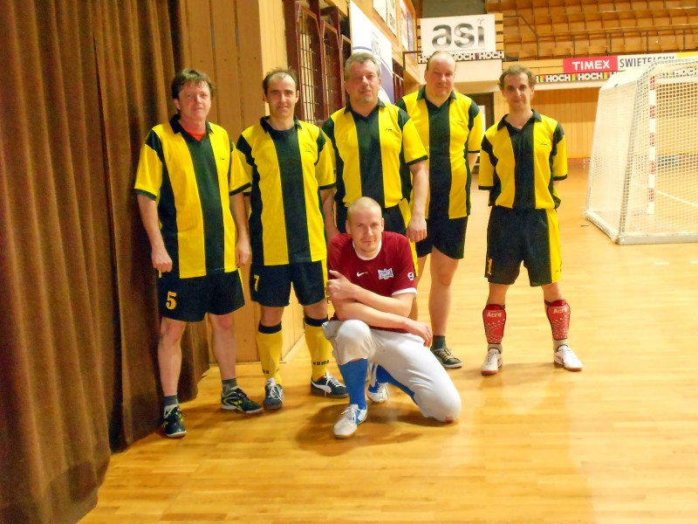
foto z minulého ročníku:
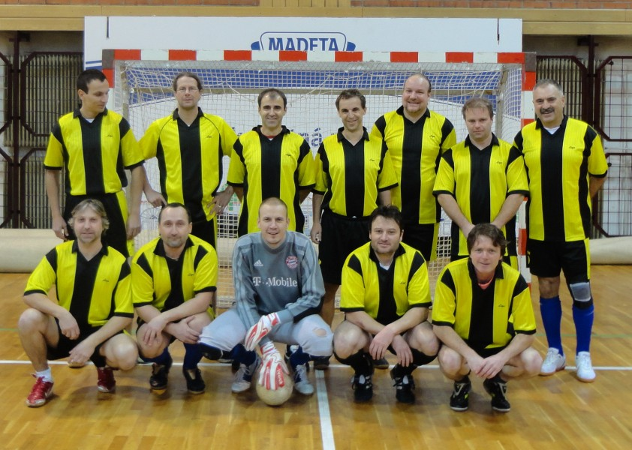

LUMEN CUP 2013
Mužstvo Slávie skončilo na 7. místě, když si na poslední turnaj muselo zapůjčit hráče od soupeře.

KONEČNÁ TABULKA Lumen cup 2013

- Boršov 35 14 11 2 1 28 : 14 35

- Policie 14 9 3 2 28 :11 30

- K 2 14 7 1 6 27 :18 22

- SK Lumen 14 5 5 4 14 :12 20

- Zeppelin 14 4 3 7 20 :28 16

- E.on 14 4 2 8 21 :23 14

- Slavia 14 4 2 8 18 :25 14

- Zásoby 14 2 1 11 13 :38 7

Střelec - Steigbauer J. 8x Boršov
Lebeda 7x SK Lumen
Nídl 7x Policie
Pecháček 7x Zeppelin

Brankář - Beran Jiří SK Lumen
Nejstarší hráč – Oupěcha Arnošt 67 let E.on
Hrdlička Josef 59 let E.on

Výsledky mužstva Slávie:
- Policie - Slávia 0 : 2
- E.ON - Slavia 1 : 3
- Slávia - Lumen 0 : 1
- Zeppelin - Slávia 0 :1
- E.O.N. - Slávia 1 :0
- Slávia - K 2 1 : 4
- Slávia - Zásoby 3 : 3
- Slávia - Boršov 2 : 3
- Slávia - K 2 1 : 2
- Zeppelin - Slávia 3 : 3
- Policie - Slávia 2 : 0
- Slávia - Boršov 0 : 2
- Slávia - Lumen 1 : 0
- Slávia - Zásoby 1 : 3
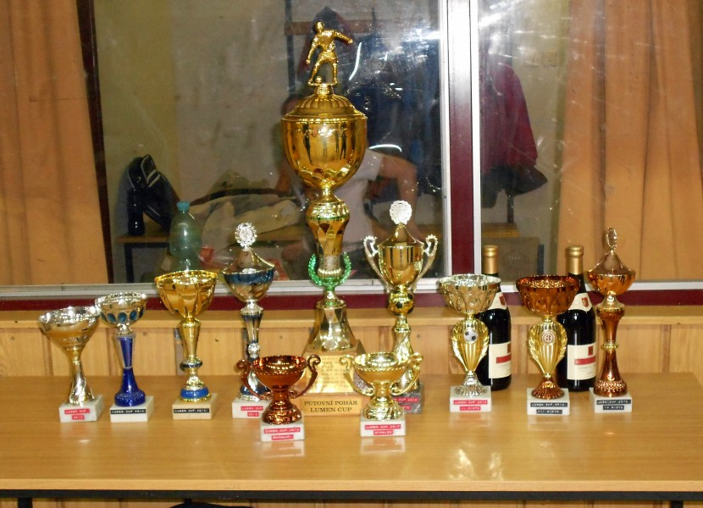

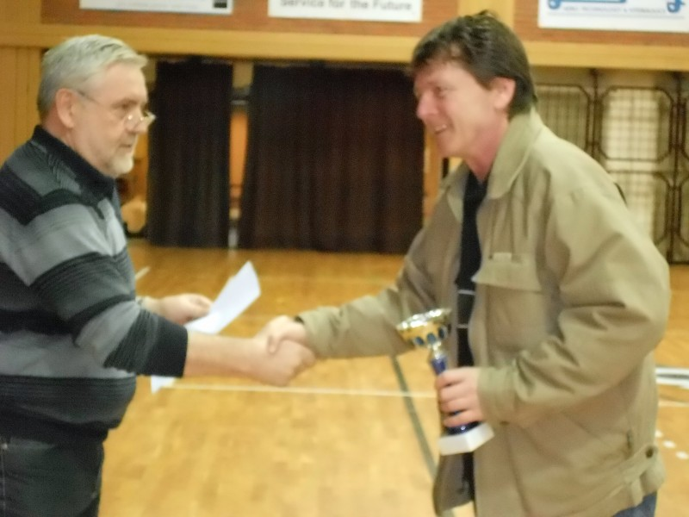

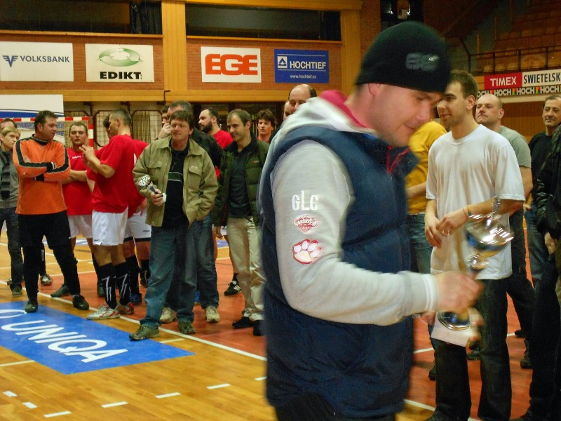

Přesné rozlosování je ZDE:

LUMEN CUP 2013

20.1.2013 neděle 16 - 20 hod.
27.1.2013 neděle 10 - 14 hod.
03.2.2013 neděle 16 - 20 hod.
10.2.2013 neděle 16 - 20 hod.
03.3.2013 neděle 16 - 20 hod.
---------------------------------------------------------------------------------------------------------------------------------
Tabulka po 4. Kole
1 Boršov 35 12 10 1 1 25:13 31
2 Policie JČK 12 8 2 2 25:11 26
3 Lumen 12 5 4 3 13:10 19
4 K 2 12 6 0 6 23:17 18
5 Zeppelín 12 4 4 4 19:20 16
6 Slávia 12 3 2 7 16:22 11
7 EON 12 3 2 7 15:21 11
8 Zásoby 12 1 1 10 10:34 4
------------------------------------------------------------------------------------------------------------------
Všesportovní hala CB 20.1.2013 neděle
- Policie - Slávia 16,00 – 16,20
- Lumen - E.ON 16,20- 16,40
- E.ON - Slavia 16,40 - 17,00
- Lumen - Policie 17,00 - 17,20
- Policie - E.ON 17,20 - 17,40
- Slávia - Lumen 17,40 - 18,00
- K2 - Zásoby 18,00 - 18,20
- Zeppelin - Boršov 18,20 - 18,40
- Zásoby - Boršov 18,40 - 19,00
- K 2 - Zeppelin 19,00 - 19,20
- Zeppelin - Zásoby 19,20 - 19,40
- Boršov - K 2 19,40- 20,00

Termín 27.1.2013 neděle
- K 2 - E.ON 10,00 - 10,20
- Zeppelin - Slávia 10,20- 10,40
- E.ON - Slávia 10,40 - 11,00
- K 2 - Zeppelin 11,00 - 11,20
- Zeppelin - E.ON 11,20 - 11,40
- Slávia - K 2 11,40 - 12,00
- Policie - Boršov 12,00 - 12,20
- Lumen - Zásoby 12,20 - 12,40
- Zásoby - Boršov 12,40 - 13,00
- Lumen - Policie 13,00 - 13,20
- Policie - Zásoby 13,20 - 13,40
- Boršov - Lumen 13,40 - 14,00

Termín 3.2.2013 neděle
- Zeppelin - Lumen 16,00 - 16,20
- Slávia - Zásoby 16,20 - 16,40
- Lumen - Zásoby 16,40 - 17,00
- Policie - K 2 17,00 - 17,20
- Policie - Zeppelin 17,20 - 17,40
- Slávia - Boršov 17,40 - 18,00
- E.ON - Zásoby 18,00 - 18,20
- Lumen - K 2 18,20 - 18,40
- E.ON - Policie 18,40 - 19,00
- Boršov - Zeppelin 19,00 - 19,20
- Slávia - K 2 19,20 - 19,40
- Boršov - E.ON 19,40 – 20,00

Termín 10.2.2013 neděle
- Zeppelin - Zásoby 16,00 - 16,20
- Lumen - EON 16,20 - 16,40
- Zeppelín - Slávia 16,40 - 17,00
- Policie - Zásoby 17,00 - 17,20
- Lumen - Zeppelin 17,20 - 17,40
- EON - Zásoby 17,40 - 18,00
- Policie - Slávia 18,00 - 18,20
- Lumen - Boršov 18,20 - 18,40
- E.ON - K 2 18,40 - 19,00
- Policie - K 2 19,00 - 19,20
- Slávia - Boršov 19,20 - 19,40
- Boršov - K 2 19,40 – 20,00

Termín 3.3.2013 neděle
- Lumen - Slávia 17,00 - 17,20
- Policie - Boršov 17,20 - 17,40
- EON - Zeppelín 17,40 - 18,00
- K 2 - Lumen 18,00 - 18,20
- Slávia - Zásoby 18,20 - 18,40
- Zeppelín - Policie 18,40 - 19,00
- EON - Boršov 19,00 - 19,20
- K 2 - Zásoby 19,20 - 19,40
19,45 - Vyhlášení výsledků
------------------------------------------------------------------------------------------------------------------------------------------
Propozice halové kopané - XI. ročník LUMEN CUP 2012
1) Hraje se podle pravidel MPK a ČFS míčem, který* komise MPK schválí.
2) Čas utkání 1 x 20 minut.
3) Mužstvo se skládá z 5 hráčů v poli + brankáře.
4) Neexistuje postavení mimo hru.
5) Střídáni hráčů hokejovým způsobem na pokyn rozhodčího v přerušené hře. V případe porušení se kope přímý kop. Střídá se ze střídaček.
6) Brankář může hrát rukou pouze ve vymezeném prostoru, jinak se kope pokutový kop. Brankář smí hodit míč rukou pouze na vlastní polovinu hřiště. Při kopu ze země může za vlastní polovinu. Porušení se trestá trestním kopem z půlicí čáry.
7) Míč za postranní čarou - aut se hází. Míč se z rohu kope.
8) Obuv vhodná pro sálovou kopanou.
9) Každé mužstvo musí mít zaplaceno startovně ve výši 1.000,-Kč.
10)Za mužstvo mohou nastoupit jen hráči registrovaní v MPK. (s výjimkou pro Boršov u hráčů nad 35 let)
Nemohou nastoupit: hráči, kteří nastoupili v podzimní Části v soutěžích fotbalového svazu a v soutěžích v zahraničí!!!
1 l)Při nenastoupení mužstva se kontumuje 0 : 2.
12)Časový plán je nutno dodržet.
13)Tresty- první žlutá napomenutí, druhá žlutá (červená)-vyloučení do konce zápasu-hráč opustí halu- (příští zápas může nastoupit). Mužstvo hraje dále ve 4 v poli. Při dvou vyloučeních hraje mužstvo ve 3 v poli. Bude-Ii stejný hráč vyloučen podruhé nesmí nastoupit do konce turnaje.
14) O pořadí rozhoduje: počet bodů, rozdíl skóre, větší počet vstřelených branek, větší počet obdržených branek, vzájemné zápasy.
15) Protesty během hracího dne: kapitáni rozhodčímu a řídící komisi, která je přítomná.
16) Propozice a pokyny rozhodčích, vedení turnaje jsou pro všechny hráče a vedoucí závazné.
17) Hráč smí odehrát turnajové zápasy pouze za jedno mužstvo.
Za řídící komisi turnaje:
Vladimír Dvořák, Karel Porhansl

